专题强化6 力学规律综合应用
分值：40分
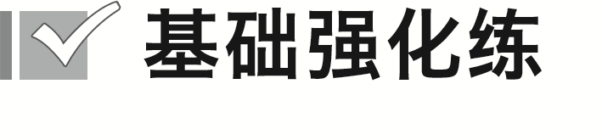 [1、2题，每题5分]
1.如图所示，质量为m的多个相同的物体沿同一直线均匀的摆放在水平桌面上，两个相邻物体间的距离都为l＝0.15 m，物体与桌面间的动摩擦因数μ＝0.1，现在给最左端的物体一向右的水平初速度v＝2 m/s，物体间的碰撞为弹性碰撞，则被碰的物体个数是( )
A.1 B.2 C.13 D.14
2.如图所示，质量为M的长木板静止在光滑水平面上，上表面OA段光滑，AB段粗糙且长为l，左端O处固定轻质弹簧，右侧用不可伸长的轻绳连接于竖直墙上，轻绳所能承受的最大拉力为F。质量为m的小滑块以速度v从A点向左滑动压缩弹簧，弹簧的压缩量达到最大时细绳恰好被拉断，再过一段时间后长木板停止运动，小滑块恰未掉落。重力加速度为g。则( )
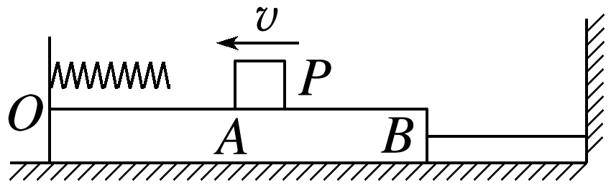
A.细绳被拉断后瞬间木板的加速度大小为$\frac{F}{m}$
B.细绳被拉断瞬间弹簧的弹性势能为$\frac{1}{4}$mv²
C.弹簧恢复原长时滑块的动能为$\frac{1}{2}$mv²
D.滑块与木板AB间的动摩擦因数为$\frac{v^{2}}{2gl}$
3.(9分)如图所示，一条光滑的轨道平滑连接，固定在竖直平面内，ab段水平，cde段是以O为圆心、R为半径的一段圆弧。滑块A以某一初速度沿ab方向运动，与静止于b处的滑块B发生弹性碰撞，滑块A和B均可视为质点，质量分别为m和3m。B运动到d点时速度沿水平方向，大小为$\frac{\sqrt{gR}}{2}$，重力加速度为g，求：
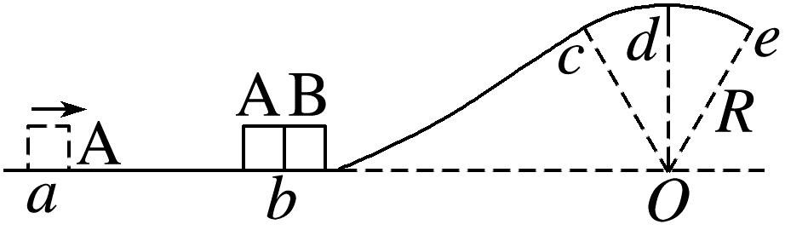
(1)(2分)滑块B在d点时对轨道的作用力大小；
(2)(3分)滑块A的初速度大小v₀；
(3)(4分)滑块B对滑块A的冲量。

[4题7分]
4.(多选)(2024·福州三中高二期末)如图所示，某超市两辆相同的购物车质量均为m，相距L沿直线排列，静置于水平地面上。为节省收纳空间，工人猛推一下第一辆车并立即松手，第一辆车运动距离L后与第二辆车相碰并相互嵌套结为一体，两辆车一起运动了L距离后恰好停靠在墙边。若购物车运动时受到的摩擦力恒为车重的k倍，重力加速度为g，则( )
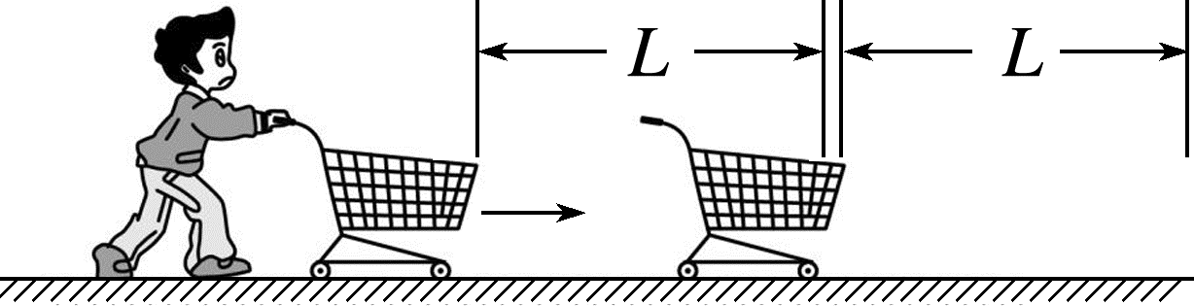
A.两购物车在整个过程中克服摩擦力做功之和为2kmgL
B.两购物车碰撞后瞬间的速度大小为$\sqrt{gL}$
C.两购物车碰撞时的能量损失为2kmgL
D.工人给第一辆购物车的水平冲量大小为m$\sqrt{10kgL}$
5.(14分)(2025·德州市高二期中)如图所示，木板B和物块C置于光滑水平地面上，B的质量m_{B}＝2.5 kg，C的质量m_{C}＝0.5 kg。固定光滑弧形轨道末端与木板B的上表面所在平面相切且木板B的左端与其紧靠在一起，木板B的右端与物块C的距离为s。某时刻，质量为m_{A}＝1.5 kg的滑块A从弧形轨道某处无初速度下滑，以大小为8 m/s的水平速度v滑上木板B的上表面，滑块A与木板B达到共同速度后，木板B又与物块C发生弹性碰撞。已知滑块A与木板B间的动摩擦因数μ＝0.5，木板B的长度足够长，使得滑块A不会从木板B上滑下，滑块A和物块C可视为质点，重力加速度g取10 m/s²。求：
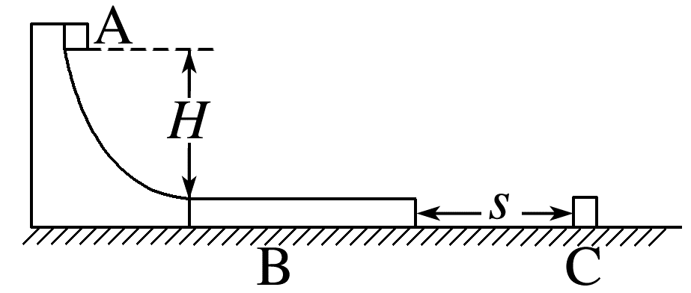
(1)(3分)滑块A下滑的高度H；
(2)(4分)s的范围；
(3)(4分)滑块A、木板B、物块C的最终速度大小；
(4)(3分)木板B的最小长度L(保留三位有效数字)。

答案精析
1.C 2.D
3.(1)$\frac{9}{4}$mg (2)3$\sqrt{gR}$
(3)$\frac{9}{2}$m$\sqrt{gR}$，方向沿ba方向
解析 (1)滑块B在d点由重力与轨道对B的支持力的合力提供向心力，有3mg－F_{N}＝3m$\frac{{v_{d}}^{2}}{R}$，解得F_{N}＝$\frac{9}{4}$mg
根据牛顿第三定律，滑块B在d点对轨道的压力大小为$\frac{9}{4}$mg
(2)滑块B由b到d，根据动能定理有－3mgR＝$\frac{1}{2}$×3m${v_{d}}^{2}－\frac{1}{2}$×3m${v_{b}}^{2}$，
A、B发生弹性碰撞，以沿ab方向为正方向，由动量守恒和机械能守恒有mv₀＝mv₁＋3mv_{b}，
$\frac{1}{2}$m${v_{0}}^{2}＝\frac{1}{2}$m${v_{1}}^{2}＋\frac{1}{2}$×3m${v_{b}}^{2}$
解得v₀＝3$\sqrt{gR}$，v₁＝－$\frac{3}{2}\sqrt{gR}$
(3)根据动量定理I＝Δp＝mv₁－mv₀＝－$\frac{9}{2}$m$\sqrt{gR}$，负号表示冲量的方向沿ba方向。
4.CD [由题意可知，两购物车在整个过程中克服摩擦力做功之和为W_{克f}＝kmgL＋2kmgL＝3kmgL，A错误；工人猛推一下第一辆车并立即松手，设此时第一辆车的速度为v₀，运动L距离后速度为v₁，由动能定理可得－kmgL＝$\frac{1}{2}$m${v_{1}}^{2}－\frac{1}{2}$m${v_{0}}^{2}$，则v₁＝$\sqrt{{v_{0}}^{2}-2kgL}$，设和第二辆车碰后共同速度为v，取第一辆车的初速度为正方向，由动量守恒定律可得mv₁＝2mv，则v＝$\frac{1}{2}$v₁，两购物车在碰撞中系统减少的机械能ΔE＝$\frac{1}{2}$m${v_{1}}^{2}－\frac{1}{2}$×2mv²＝$\frac{1}{2}$m${v_{1}}^{2}－\frac{1}{2}$×2m($\frac{1}{2}$v₁)²＝$\frac{1}{4}$m${v_{1}}^{2}＝\frac{1}{4}$m(${v_{0}}^{2}$－2kgL)，由能量守恒定律可得3kmgL＋ΔE＝$\frac{1}{2}$m${v_{0}}^{2}$，联立解得v₀＝$\sqrt{10kgL}$，则v＝$\frac{1}{2}$v₁＝$\frac{1}{2}\sqrt{{v_{0}}^{2}-2kgL}＝\sqrt{2kgL}$，ΔE＝2kmgL，B错误，C正确；由动量定理可知，工人给第一辆购物车的水平冲量大小为I＝mv₀－0＝m$\sqrt{10kgL}$，D正确。]
5.(1)3.2 m (2)s≥1.5 m
(3)2.375 m/s 2.375 m/s 5 m/s
(4)4.06 m
解析 (1)滑块A从弧形轨道下滑过程中，由机械能守恒定律
m_{A}gH＝$\frac{1}{2}$m_{A}v²
解得H＝3.2 m
(2)滑块A滑上木板B后，由于摩擦力作用，A做减速运动，B做加速运动，当A、B速度相等时，一起匀速运动。设A、B的共同速度为v₁，以A的初速度方向为正方向，由动量守恒定律得m_{A}v＝(m_{A}＋m_{B})v₁
解得v₁＝3 m/s。
B从静止到A、B共速过程，
由${v_{1}}^{2}$＝2a_{B}x_{B}
由牛顿第二定律得该过程B的加速度a_{B}＝$\frac{μm_{A}g}{m_{B}}$
联立解得x_{B}＝1.5 m
分析可知，s≥1.5 m
(3)依题意，木板B与物块C发生弹性碰撞，碰撞过程中动量守恒，机械能守恒，以B的初速度方向为正方向，由动量守恒定律得
m_{B}v₁＝m_{B}v₂＋m_{C}v₃
由机械能守恒定律得
$\frac{1}{2}$m_{B}${v_{1}}^{2}＝\frac{1}{2}$m_{B}${v_{2}}^{2}＋\frac{1}{2}$m_{C}${v_{3}}^{2}$
解得v₂＝2 m/s，v₃＝5 m/s
碰后，对A、B系统，动量守恒，设最终速度为v₄，则m_{A}v₁＋m_{B}v₂＝(m_{A}＋m_{B})v₄，解得v₄＝2.375 m/s，可知碰后C的速度大于B的速度，此后，二者不再相碰，故C的最终速度为5 m/s。故A、B的最终速度为2.375 m/s；
(4)设木板B的最小长度为L，从A滑上B开始到A、B、C达到最终速度时，把A、B、C作为系统，由能量守恒定律可知$\frac{1}{2}$m_{A}v²＝$\frac{1}{2}$(m_{B}＋m_{A})${v_{4}}^{2}＋\frac{1}{2}$m_{C}${v_{3}}^{2}$＋μm_{A}gL
解得L≈4.06 m。

